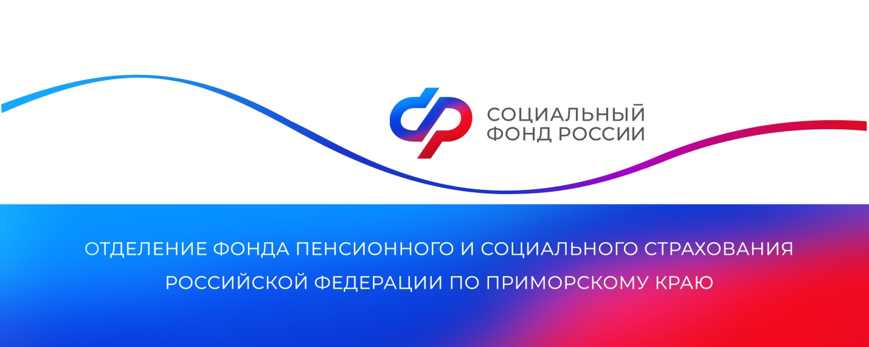
В Приморье более 700 многодетных мам досрочно вышли на пенсию
в 2023 году

Многодетные мамы, при наличии страхового стажа не менее 15 лет имеют право досрочно выйти на пенсию. При этом величина индивидуального пенсионного коэффициента для выходящих на пенсию в 2024 году должна быть не менее 28,2, а начиная с 2025 года — не менее 30.
Женщины, которые родили 5 и более детей и воспитали их до достижения 8 лет, имеют право выйти на пенсию в 50 лет. Мамы четверых детей — в 56 лет, а мамы, родившие и воспитавшие троих детей, — в 57 лет.
В этом году Отделение Социального фонда России по Приморскому краю назначило пенсию по достижении возраста 50 лет 63 многодетным мамам. В 56 лет на заслуженный отдых вышли 104 женщины, в 57 лет — 541 многодетная мама. Всего в Приморском крае 5209 многодетных мам досрочно вышли на пенсию.
Правом на получение страховой пенсии досрочно обладают также мамы, которые воспитывают усыновленных детей. Если женщина была лишена родительских прав, она может выйти на пенсию только на общих основаниях.
Кроме того, право выйти на заслуженный отдых досрочно имеет один из родителей ребенка с инвалидностью. Матери ребенка в таком случае пенсия назначается в 50 лет, а отцу — в 55 лет. Если досрочно на пенсию уходит отец ребенка, то страховой стаж у него должен быть не менее 20 лет. В 2023 году данным правом воспользовались 54 приморца.
Заявление на назначение пенсии досрочно можно подать через портал госуслуг, в МФЦ или клиентских службах Отделения СФР по Приморскому краю.
Пресс-служба
Отделения Социального фонда России
по Приморскому краю

